Проект «Что такое Новый год?»

Подготовили: Макарова С.В.
Епанешникова Е.С.

Технологическая карта
Проект «Что такое Новый год?»
Содержание | Пояснение
Название проекта | Что такое Новый год?
Тип | Познавательно – развлекательный.
Вид | Информационно-творческий
Участники проекта | Воспитатели, дети, родители, музыкальный руководитель.
Целевая группа | Первая младшая группа
Сроки реализации | Краткосрочный (1- 29 декабря)
Актуальность | Актуальность проекта. Воспитывать любовь к родине, её традициям, к народному фольклору, умение любить природу.
Цель | Познакомить детей с общенародным праздником - Новый год его традициями и героями.
Задача | • Формировать познавательный интерес к празднику.  • Познакомить с Дедом Морозом и Снегурочкой.  • Способствовать развитию воображения, внимания, памяти и речи детей.  • Укреплять связи дошкольного учреждения с семьей. Побуждать родителей к совместной творческой деятельности с детьми.  • Создать позитивный настрой в преддверии новогоднего праздника.
Ожидаемые результаты | Созданы условия, способствующие развитию познавательного интереса к новогоднему празднику, расширению кругозора детей;  родители активно вовлечены в совместную с детьми познавательно-творческую деятельность, укреплены семейные связи;  создан позитивный настрой в преддверии новогоднего праздника.

Реализация проекта
Лепка из соленого теста «Бусы для елочки».

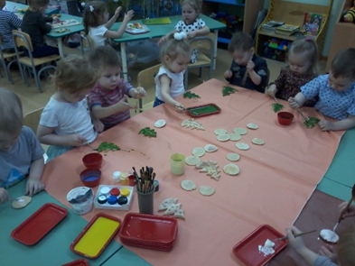

Аппликация «Рукавичка для Деда Мороза!»
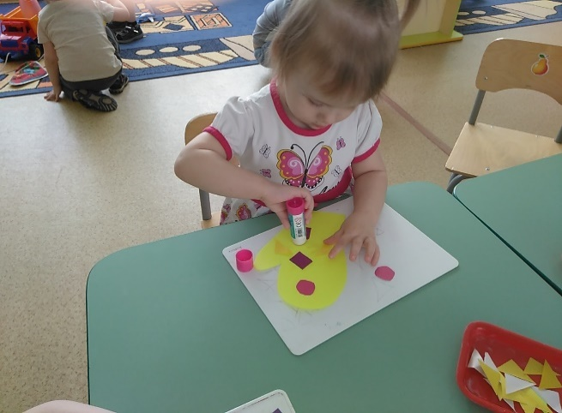
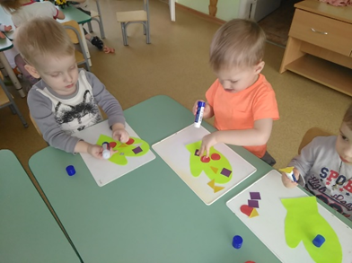

Рисование: «Прянички на елочку!»

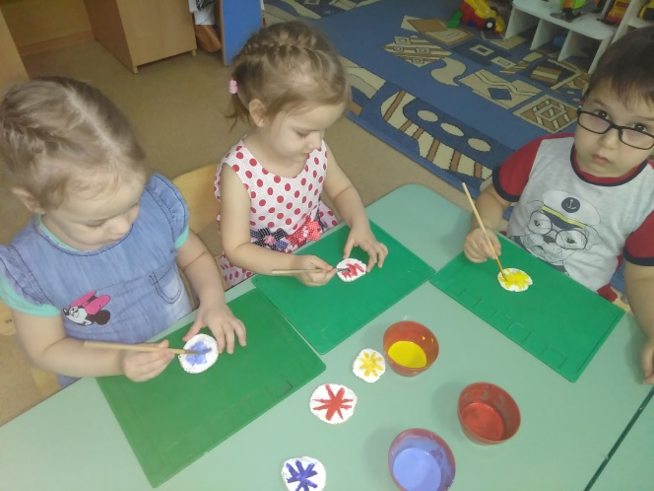

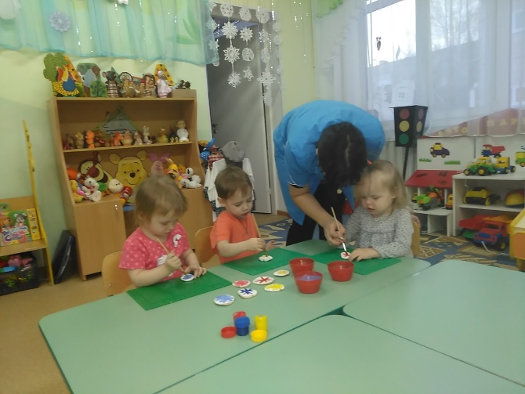

«Елочки».
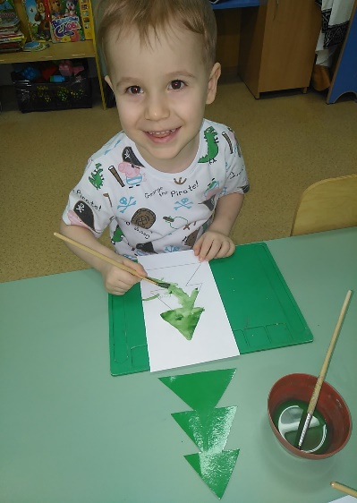
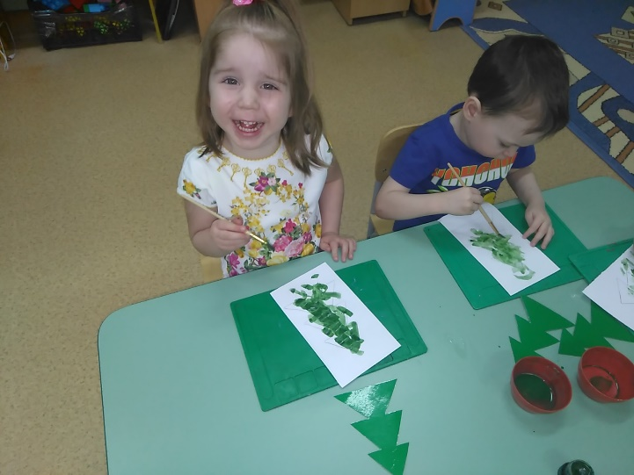

Работа с родителями
Выставка новогодних поделок: «Игрушка под елочку».

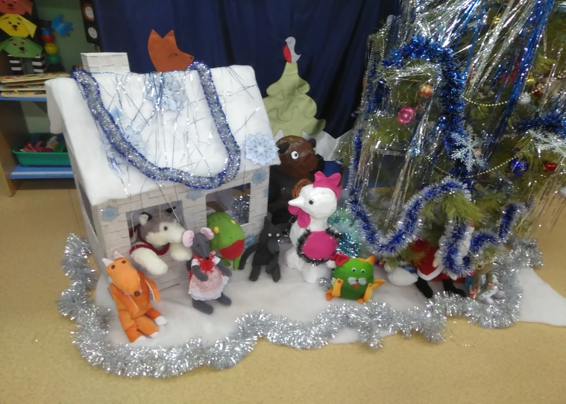

Подготовка группы к новогоднему празднику.

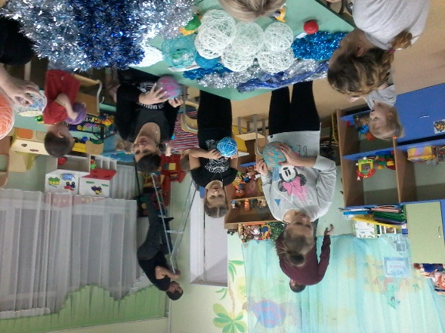
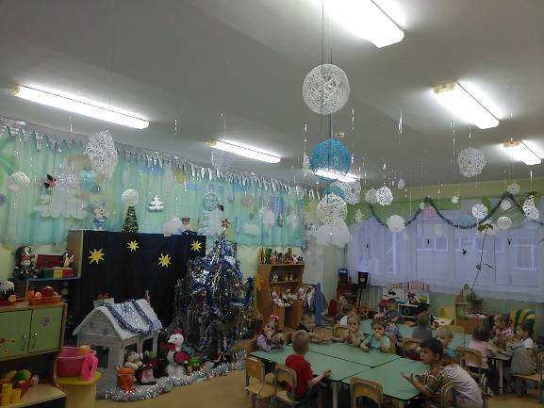

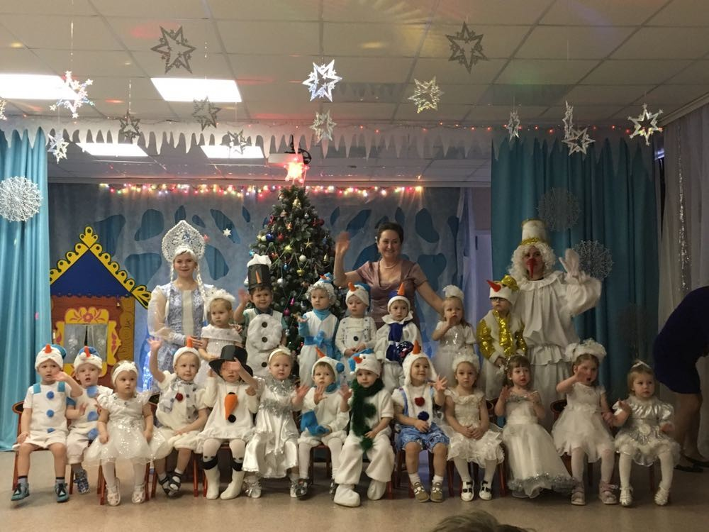
Наш Новогодний утренник!

